阻港推23条立法 美国想攫取什么利益？

陈建强​ [有理儿有面](javascript:void(0);)

**有理儿有面**

微信号 youli-youmian

功能介绍 你说是不是

2020-05-14[原文](https://mp.weixin.qq.com/s?__biz=Mzg3MjEyMTYyNg==&mid=2247491732&idx=2&sn=50bca4185eccada96a2a659af6df49c8&chksm=cef6b4e1f9813df7290ca859e16a5a21c49f705646bc2ab5299d47cda310e946ac19309fbc92&scene=27#wechat_redirect&cpage=75) 发表于

收录于合集



本文作者：香港专业人士协会会长  陈建强

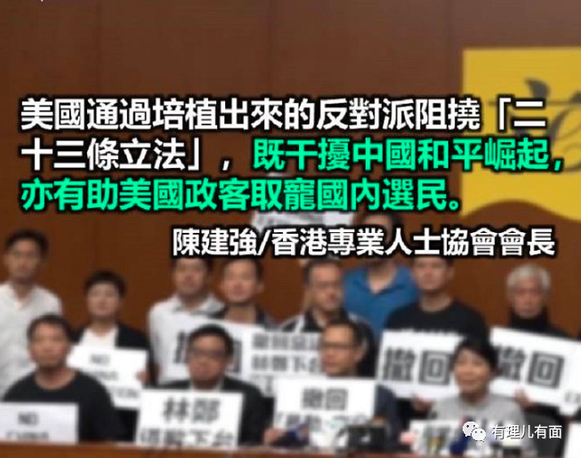

国家安全从来是保家卫国的第一道防线，但特区成立已近二十三年，却因国安迟迟未立法而存留一道缺口，为外力插手香港事务打开一条信道；现更肆无忌惮地反对香港“二十三条立法”，直指这会妨碍美国在港利益，嚣张狂恣，莫此为甚！然而，美国凭甚么对香港颐指气使？他们想在香港攫取甚么利益？

**美公然干预中国内政**

作为香港的国安法，第二十三条在《基本法》内被纳入特区与内地关系范畴，负责规范香港境内的国安事务，兼具维护国家安全和促进香港社会稳定的重要职能。

可惜，有关立法工作于二○○三年功亏一篑后，便一直裹足不前，并反被外国势力借势而入，既干预特区事务，又助推政争“港独”，令香港饱受违法暴乱的煎熬；也因此，法制化控管国安，已是刻不容缓。

二○一七年七月，习近平总书记视察香港时便已指出，任何危害国家主权安全、挑战中央权力和《基本法》权威、利用香港对内地进行渗透破坏的活动，都是对底线的触碰。去年的四中全会亦提出建立健全特别行政区维护国家安全的法律制度和执行机制，再加上中联办主任骆惠宁早前的“短板论”，充分展现中方的决心和信心，但美方却似是视而不见，有恃无恐。

至于美方的立场，虽然疫情尚未受控，但美国已将矛头指向中国，连珠炮发地提出不同指控，以便转移视线，争取内部支持，国务卿蓬佩奥亦在这个背景下，在两个星期内两度高调评论香港事务，并且点名反对香港“二十三条立法”，更指这会违反中国就一国两制的承诺，也会直接影响美国在香港的利益；再与美国国会议员和长期“输出民主”的美国非政府组织互相唱和，合谱反华大合奏，公然干预中国内政。如此招遥，所为何事？

**香港不能成为反华基地**

第一，四中全会的港澳部分指出要坚持和完善一国两制制度体系，推进祖国和平统一。习近平总书记当时也点出，任何危害国家主权安全、挑战中央权力和《基本法》权威、利用香港对内地进行渗透破坏的活动，都是对底线的触碰。因此，倘若落实“二十三条立法”，外国力量将难再利用香港作为拒中反华的基地。

第二，“二十三条立法”发挥标杆式的示范作用，可以对反对派甚至“港独派”起警示作用，美欧等国亦将不能再打“香港牌”，培养港人反中国。

第三，香港对美提供庞大贸易顺差，也是美国第六大直接投资目的地，他们既要维护在港的商贸经济利益，又要维持其超然的政治地位，亦即是表子里子全包揽。他们当然想，但我们要陪唱吗？

第四，面对国际话语权递减的事实，美国希望通过香港的特殊地位和培植出来的反对派，携手阻挠“二十三条立法”，既干扰中国和平崛起，亦有助美国政客取宠国内选民，但我们要为他们抬轿？





**关注公众号：**

**有理儿有面**

**理   性｜   揭   秘｜   探   讨**







### 精选留言

用户设置不下载评论